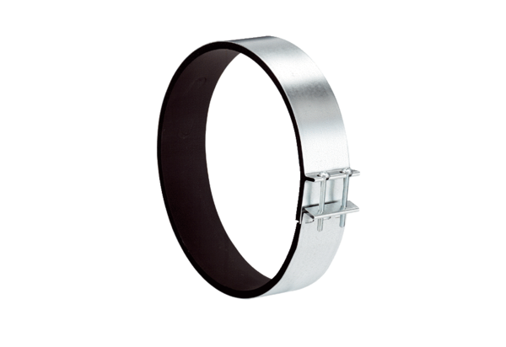Закрепительная манжета ELR 20Комплект поставки: 1 штукАссортимент: C
Номер артикула: 0092.0112Изготовитель: MAICO

